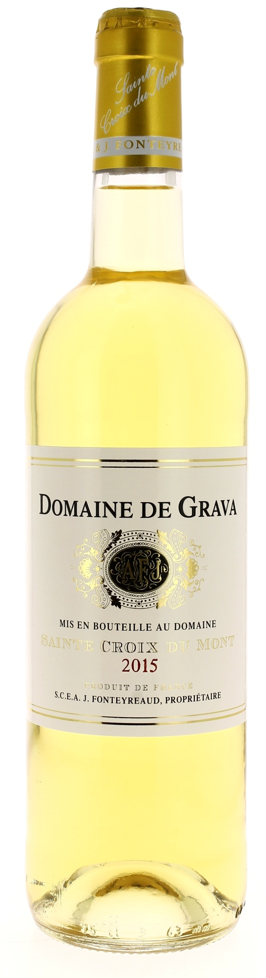

13,5°

DOMAINE DE GRAVA 2015
AOC STE CROIX DU MONT
SCEA J. Fonteyreaud
Vigneron récoltant.

LE VIGNOBLE :
Nature des sols : Argilo-calcaire
Age du vignoble : 50 ans
Encépagement : 95 % Sémillon,
5 % Sauvignon.

DEGUSTATION & CONSERVATION :
Commentaire de dégustation :
Belle couleur jaune dorée.
Le millésime 2015 est marqué par un nez aux arômes de fruits confits, le palais est riche et équilibré.

Dégustation : 10°C
Vieillissement : 10 ans
Accords mets vins : Apéritif, foie gras, Roquefort.

PALLETISATION :
Dimensions palette : 1200/800/1380 mm
Dimension carton : 300/235/160 mm
Poids du carton : 7.5 kg
Bouteilles/carton : 6 bouteilles debout
Cartons/couche : 25
Couches/palette : 4
Bouteilles/palette : 600

Gencod Bouteille : 3 700 678 000 889
Gencod Carton : 3 700 678 000 896

